6.8. Запрещается:
-выполнять любые ремонтные работы при наличии давления в корпусе огнетушителя,
- направлять струю ОТВ при работе в сторону близко стоящих людей.
6.9. Не допускается:
-прямое попадание солнечных лучей и нагрев заряженного огнетушителя выше плюс 50^{о} С,
- хранение огнетушителя вблизи нагревательных приборов и в помещениях, где температура воздуха может превышать плюс 50о С.
6.10. Не допускается попадание влаги на огнетушитель. Беречь огнетушитель от ударов и механических повреждений.
6.11. Перезарядка и техническое обслуживание огнетушителя должно производиться специализированными организациями с использованием специальной зарядной станции.
6.12. Не реже одного раза в 5 лет корпус огнетушителя должен пройти переосвидетельствование.
6.13. Перед зарядкой огнетушителя его корпус необходимо просушить.

7. СВИДЕТЕЛЬСТВО О ПРИЕМКЕ

Огнетушитель порошковый ОП-2(з), ОП-3(з), ОП-4(з), ОП-5(з) (нужное подчеркнуть) соответствует техническим условиям ТУ4854-401-54876390-2004 и признан годным к эксплуатации.
Огнетушитель порошковый _________________________

Партия № ________________________________________

Дата изготовления _________________________________

Марка огнетушащего порошка _______________________

ОТК ________________ / ___________________ /

8. ГАРАНТИИ ИЗГОТОВИТЕЛЯ
8.1. Предприятие-изготовитель гарантирует соответствие огнетушителя техническим характеристикам (табл.) при соблюдении потребителем условий эксплуатации, транспортирования и хранения.
8.2. Гарантийный срок хранения и эксплуатации – 2 года со дня изготовления, но не более 1 года с момента ввода в эксплуатацию. (Порядок ввода в эксплуатацию по НПБ-166-97).
8.3. Предприятие гарантирует устранение неисправностей, выявленных потребителем во время гарантийного срока эксплуатации, в течение месяца со дня получения сообщения.

8.4. Изготовитель не несет ответственности при:
- несоблюдении владельцами правил эксплуатации;
- небрежном хранении и транспортировании огнетушителей владельцами и торгующими организации;
- нарушении пломбы завода – изготовителя.
Гарантия не распространяется на огнетушители со вешними повреждениями, возникшими не по вине изготовителя.

9. ТЕХНИЧЕСКОЕ ОБСЛУЖИВАНИЕ
9.1. Техническое обслуживание при установке огнетушителя включает в себя: оценку комплектации, внешнего вида и технического состояния огнетушителя, взвешивание огнетушителя, присвоение и нанесение номера на огнетушитель, определение места размещения и способа установки огнетушителя, произведение записей в руководство по эксплуатации и в журнал учета и технического обслуживания огнетушителей.
9.2. Ежеквартальное техническое обслуживание огнетушителя включает: проверку давления, проверку условий размещения, внешний осмотр огнетушителя, наличие и целостность пломбы.
9.3. Не реже одного раза в четыре года, а также сразу после применения огнетушитель должен быть направлен в специализированную организацию для проведения испытания и перезарядки огнетушащим веществом.
9.4. Результаты технического обслуживания фиксируются в таблице 2.
Таблица 2.

Дата | Вид проведенного технического обслуживания | Результаты технического обслуживания | Должность, фамилия и подпись ответственного лица
http://www.pojbez.ru

Продан _________________________________________
(наименование предприятия торговли)

Дата продажи ________________________

Штамп торгующей организации.

ОГНЕТУШИТЕЛИ ПОРОШКОВЫЕ
ОП-2(з) ОП-3(з) ОП-4(з) ОП-5(з)

РУКОВОДСТВО ПО ЭКСПЛУАТАЦИИ

П А С П О Р Т

1. НАЗНАЧЕНИЕ ИЗДЕЛИЯ

1.1. Огнетушители порошковые ОП-2(з), ОП-3(з), ОП-4(з), ОП-5(з) закачного типа предназначены для защиты объектов народного хозяйства и транспортных средств в качестве первичного средства тушения загораний твердых веществ, горючих жидкостей, газов и электроустановок, находящихся под напряжением до 1000 В, а также для тушения загораний в бытовых условиях.
1.2. Огнетушители не предназначены для тушения загораний щелочных и щелочно-земельных металлов и других материалов, горение которых может происходить без доступа воздуха.
1.3. Условия эксплуатации У2 по ГОСТ 15150-69, в диапазоне рабочих температур от минус 50⁰ С до плюс 50⁰ С.
1.4. Огнетушители являются изделиями многоразового использования.
1.5. Принцип действия огнетушителя основан на использовании энергии сжатого газа для аэрирования и выброса огнетушащего порошка.

ВНИМАНИЕ

Зарядку, перезарядку, освидетельствование и техническое обслуживание огнетушителей производить только на станциях технического обслуживания огнетушителей.

2. ОСНОВНЫЕ ТЕХНИЧЕСКИЕ характеристики
3. КОМПЛЕКТ ПОСТАВКИ
3.1. В комплект поставки огнетушителя входит:
Наименование  показателя | ОП-2(з) | ОП-3(з) | ОП-4(з) | ОП-5(з)
Масса порошка, кг | 2+0,1 | 3-0,1 | 4+0,15 | 5+0,2
Вместимость корпуса, л | 2,5 | 3,8 | 5,0 | 6,3
Рабочее давление, МПа | 1,40+0,2 | 1,40+0,2 | 1,40+0,2 | 1,40+0,2
Время приведения в действие. с | 5 | 5 | 5 | 5
Минимальная продолжительность подачи огнетушащего порошка, с | 6 | 8 | 10 | 10
Минимальная длина порошковой струи, м | 2 | 2 | 3 | 3
Огнетушащая способность по классам пожаров:  Класса А  Класса В | 0,7 А  21 В | 1 А  34 В | 2 А  55 В | 2 А  70 В
Срок службы огнетушителя, лет | 10 | 10 | 10 | 10
Контроль давления | один раз в квартал
Габаритные размеры, мм  высота  диаметр | 250  155 | 305  155 | 384  155 | 484  155
Масса заряженного  огнетушителя | 3,6+0,2 | 4,9+0,2 | 6,3+0,3 | 7,8+0,4
Диапазон температур хранения и эксплуатации | от минус 50⁰ С до плюс 50⁰ С
-заряженный огнетушитель, с опломбированным ЗПУ модели КХ01-013I-00 с раструбом для ОП-2 и ОП-3
модели КХ02-001D3-00 для ОП-4 и ОП-5
-шланг раструб КХ09-007-03D3 для ОП-4 и ОП-5
-индикатор (манометр). Модель КХ17-301-00
-сифонная трубка, пластик. Модель КХ09-010-01.
- руководство по эксплуатации совмещенное с паспортом.
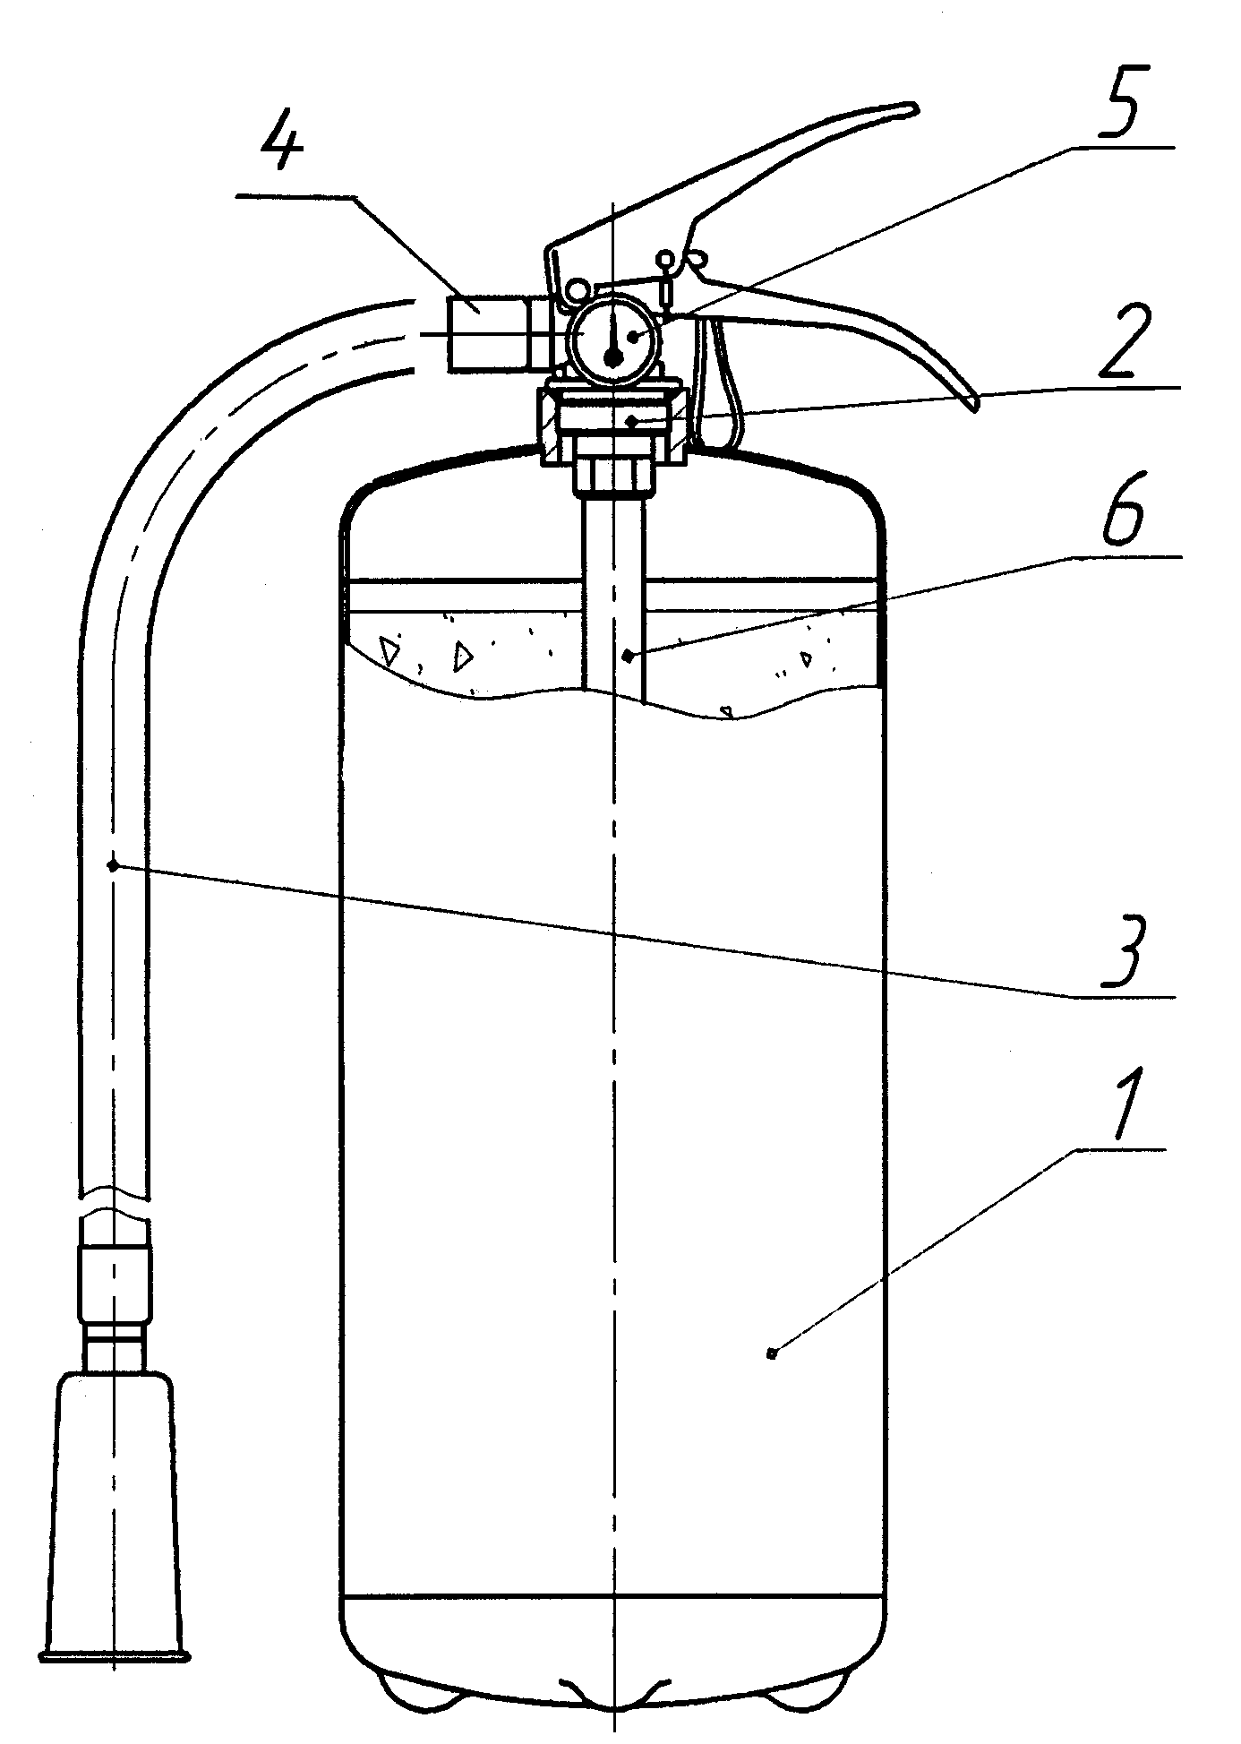
4. Устройство и принцип работы
4.1. Огнетушитель состоит из: стального корпуса –1, запорно-пускового устройства-2, которое позволяет прерывать и вновь возобновлять подачу огнетушащего вещества, шланга-раструба –3 (для ОП-4 и ОП-5) или сопла –4 (для ОП-2 и ОП-3) с помощью которых огнетушащее вещество может быть направлено на очаг горения, индикатора-5 и сифонной трубки-6.
4.2. Принцип действия огнетушителя основан на использовании энергии сжатого газа для выброса огнетушащего вещества.
4.3. По шкале индикатора давления производят контроль рабочего давления в корпусе огнетушителя. Стрелка индикатора давления должна находиться в зеленом секторе шкалы, что означает соответствие величины рабочего давления его установленному значению. Расположение стрелки индикатора в красном секторе шкалы указывает на недостаточное давление в корпусе огнетушителя.
4.4. При соответствии давления установленному значению вынимают чеку и, направив сопло или шланг –раструб на очаг пожара, нажимают на верхнюю ручку запорно-пускового устройства, в результате чего клапан перемещается в осевом направлении вниз, открывая проходной канал, и огнетушащее вещество, находящееся в корпусе, под избыточным давлением рабочего газа через сифонную трубку и сопло или шланг-раструб подается на очаг пожара.
4.5. Тушение необходимо производить с наветренной стороны с расстояния не менее 1 м.

5. ТРАНСПОРТИРОВАНИЕ И ХРАНЕНИЕ
5.1. Транспортирование огнетушителей допускается всеми видами транспорта.
5.2. Погрузочно-разгрузочные работы должны производиться согласно ГОСТ 12.3.009.
5.3. Условия транспортирования и хранения в части воздействия климатических факторов – по группе 6 ГОСТ 15150, в части воздействия механических факторов – средние по ГОСТ 23170.

6. УКАЗАНИЯ ПО ПРИМЕНЕНИЮ И ЭКСПЛУАТАЦИИ

6.1. Лица, допущенные к эксплуатации огнетушителя должны изучить содержание настоящего руководства и инструктивные надписи, нанесенные на корпусе огнетушителя, соблюдать их требования.
6.2. При тушении пожара необходимо поднести огнетушитель к очагу горения, сорвать пломбу, выдернуть чеку, направить сопло или шланг-раструб на очаг горения (целясь в основание пламени). Нажать на верхнюю ручку запорно-пускового устройства и начать тушение очага пожара, приближаясь к нему по мере тушения.
6.3. При тушении электрооборудования, находящегося под напряжением, не допускается подводить сопло, шланг-раструб или корпус огнетушителя к открытым токоведущим частям или пламени ближе, чем на 1м. Огнетушителем можно тушить электрооборудование под напряжением не выше 1000 В.
6.4. При тушении пожара в помещениях необходимо учитывать возможность разряда статического электричества, образования высокой запыленности и снижения видимости очага пожара в результате образования порошкового облака.
6.5. Эксплуатация огнетушителя без чеки на запорно-пусковом устройстве, опломбированной заводом-изготовителем или организацией, производившей перезарядку огнетушителя, не допускается.
6.6. После применения, огнетушитель следует отправить на перезарядку, заменив его однотипным резервным огнетушителем
6.7. Огнетушитель необходимо размещать в легкодоступных и заметных местах, где исключено попадание на него осадков и прямых солнечных лучей.

